**BÁO CÁO BÀI THỰC HÀNH SỐ 8**

**KIỂM THỬ LỖ HỔNG SQL INJECTION**

***Họ và tên: Trần Kim Thiện***

***MSSV : 1050080076***

***Lớp : 10_ĐH_CNPM1***

***Xin thầy thông cảm giúp em , máy em là máy bàn nên không hề có cam gì hết và em cũng quay bằng Team suốt quá trình không hề cắt ghép gì hết ạ !***

-Bước 1: Download phần mềm Virtualbox tại địa chỉ sau và cài đặt như một phần mềm thông thường  
trên Windows:  
https://download.virtualbox.org/virtualbox/6.1.12/VirtualBox-6.1.12-139181-Win.exe  
- Bước 2: Download gói mở rộng cho Virtualbox từ địa chỉ sau:  
https://download.virtualbox.org/virtualbox/6.1.12/Oracle_VM_VirtualBox_Extension_Pack-  
6.1.12.vbox-extpack  
Sau khi download xong, nhấp đúp chuột vào file để cài đặt.

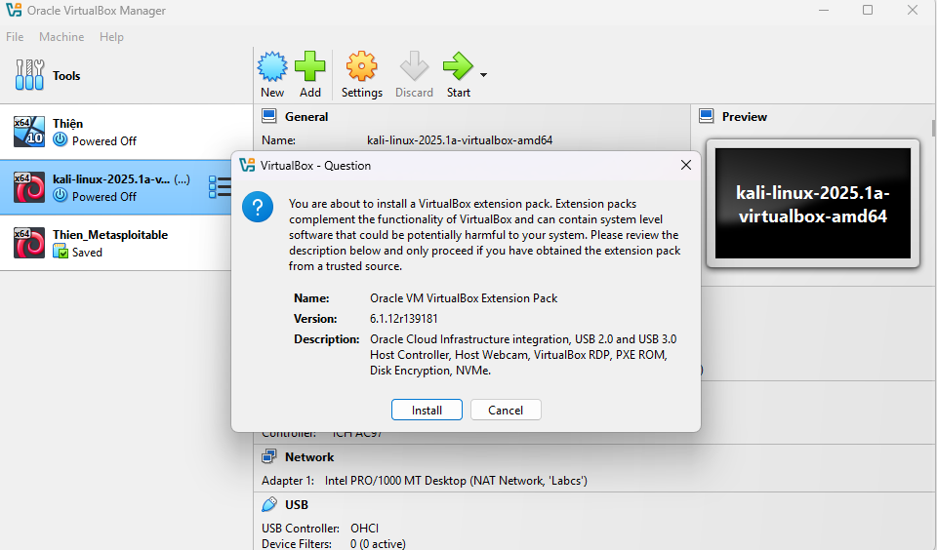  
- Bước 3: Khởi động phần mềm Virtualbox  
- Bước 4: Trên giao diện của Virtualbox, chọn File → Host Network Manager…

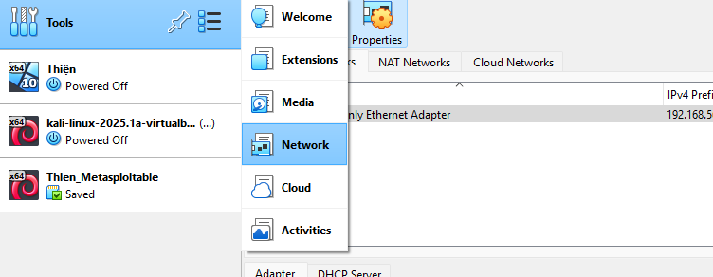  
- Bước 5: Chọn cạc mạng ảo VirtualBox Host-Only Ethernet Adapter. Chọn

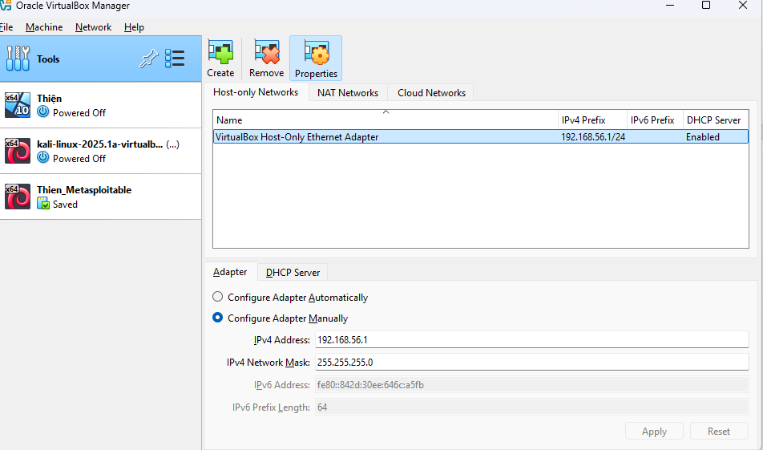

Này mặc định máy em là 192.168.51.1 trong khi hướng dẫn sẽ có ip khác

- Bước 6: Chọn thẻ Adapter và lựa chọn Configure Adapter Automatically.

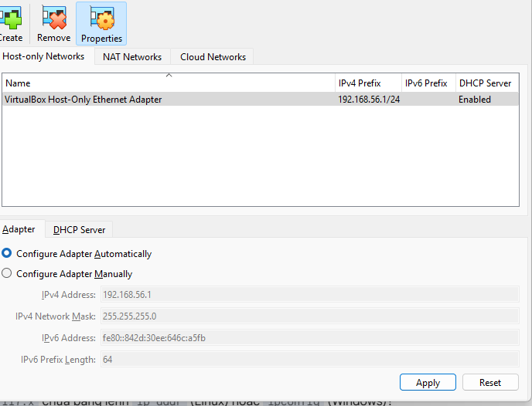

- Bước 7: Chọn thẻ DHCP Server và thiết lập các thông số như hình ảnh sau:

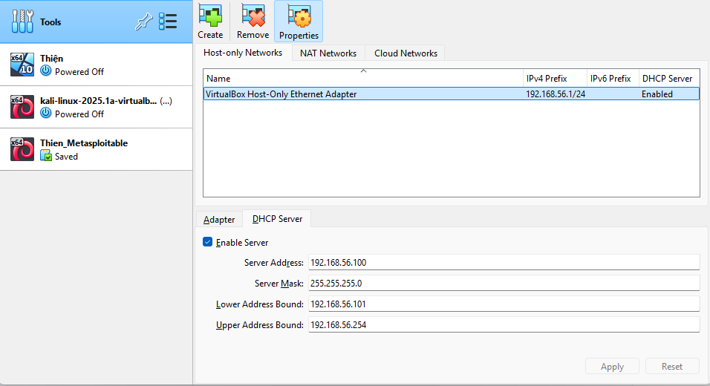

Trên là ảnh Ip gốc của em

Dưới đây sẽ là ảnh làm theo hướng dẫn

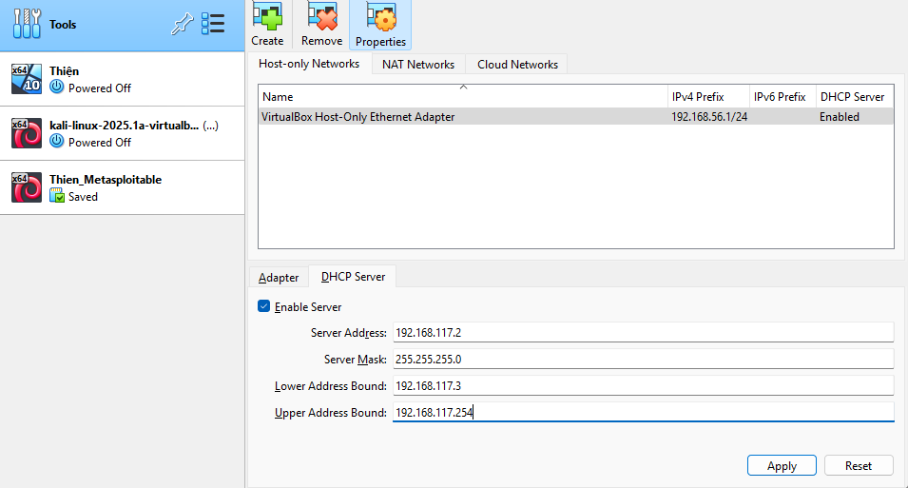  
- Bước 8: Nhấp nút Apply và Close để hoàn tất.

Triển khai máy ảo Web Server- Bước 1: Download máy ảo từ địa chỉ sau và giải nén

https://drive.google.com/file/d/1LSK_CZoha8LIKqr-8KkfyztZ6MM-eEF2/view?usp=sharing  
- Bước 2: Trên cửa sổ chính của Virtualbox, chọn Machine → New…  
- Bước 3: Trên cửa sổ tạo máy ảo, đặt các thông số như sau. Sau đó nhấn Next.

➢ Name: Tên máy ảo  
➢ Machine Folder: Thư mục chứa máy ảo  
➢ Type: Linux  
➢ Version: Ubuntu (32-bit)

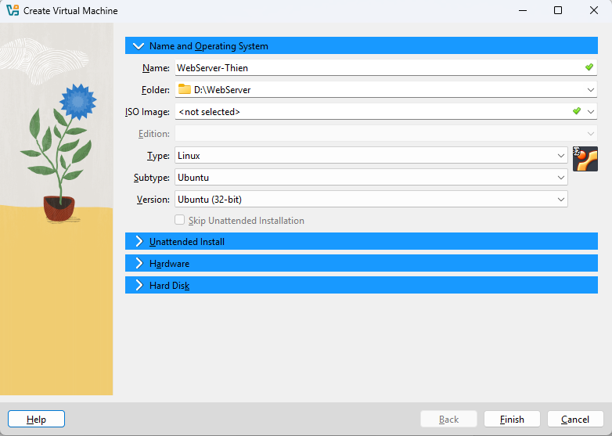  
- Bước 4: Chọn dung lượng bộ nhớ RAM cho máy ảo là 2048 MB. Nhấn Next để tiếp tục.

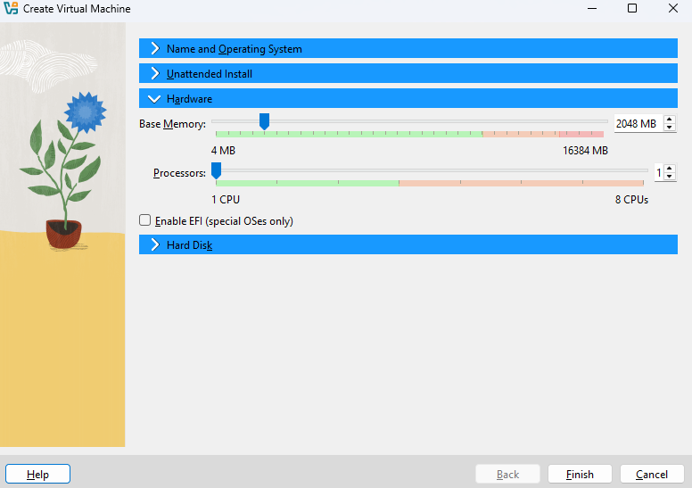  
- Bước 5: Trong cửa sổ Hard disk tạo ổ cứng máy ảo, chọn mục Use an existing virtual hard diskfile. Sau đó bấm nút Choose a virtual hard disk file…  
  
- Bước 6: Trên cửa sổ Hard Disk Selector, nhấn Add và chọn file Server.vdi đã download ở bước 1 để thêm vào danh sách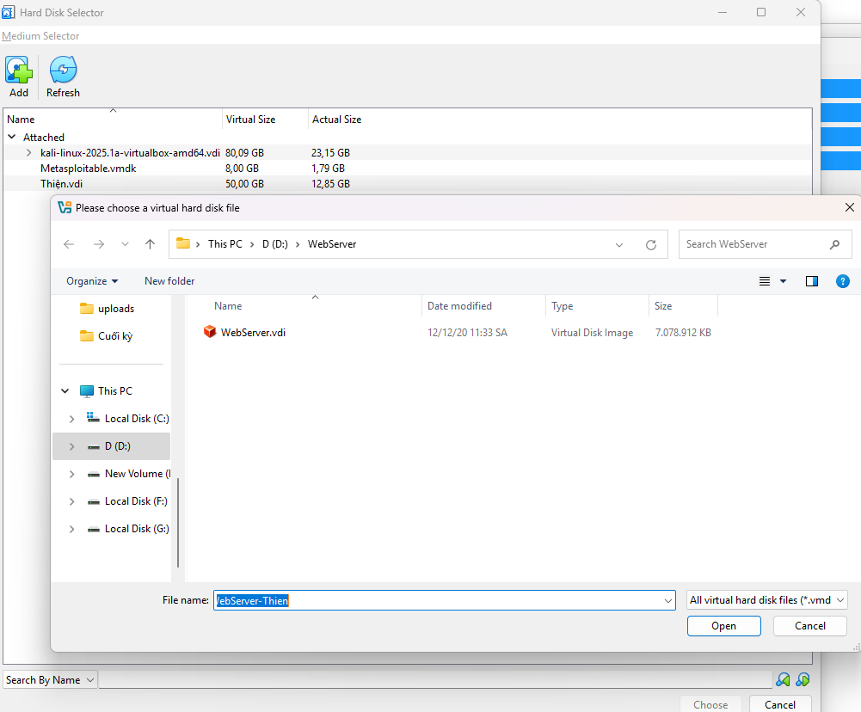  
- Bước 7: Chọn file Server.vdi vừa được thêm vào trong danh sách ổ cứng ảo. Nhấn Choose để lựa chọn và đóng cửa sổ.

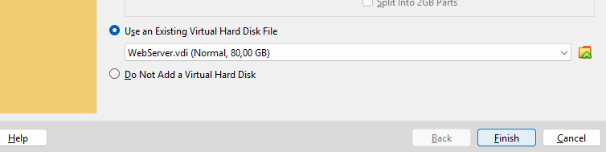  
- Bước 8: Trên cửa sổ Hard disk, nhấn Create để tạo ổ cứng ảo.  
- Bước 9: Trên cửa sổ chính của Virtualbox, chọn máy ảo vừa tạo và nhấp chuột phải. Chọn  
Settings…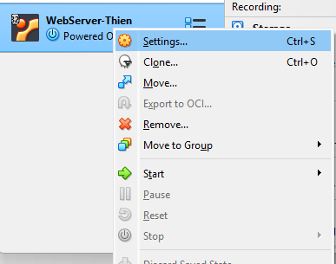

Bước 10: Chọn Network → Adapter 1. Thiết lập các thông số như sau:  
➢ Attached to: Host-only Adapter  
➢ Name: VirtualBox Host-Only Ethernet Adapter (hoặc còn gọi là VirtualBox Host-Only  
Network)

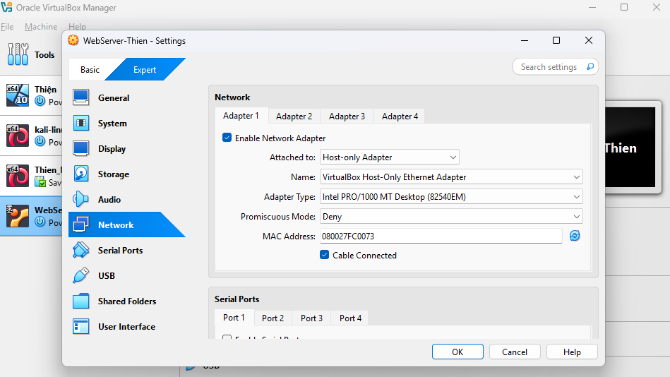

**Máy đã khởi động lên**

➢ Username: bkcs  
➢ Password: bkcs 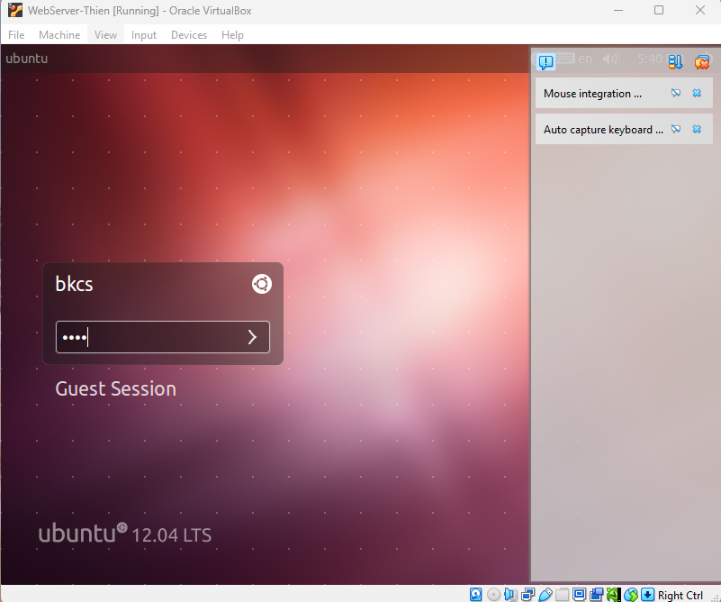

Trên Web Server mở cửa sổ Terminal và thực hiện lệnh ifconfig. Trong hình ảnh sau, địa chỉ của Web Server là 192.168.117.24 trong ảnh hướng dẫn thực hành – đối với máy em sẽ là 192.168.117.5

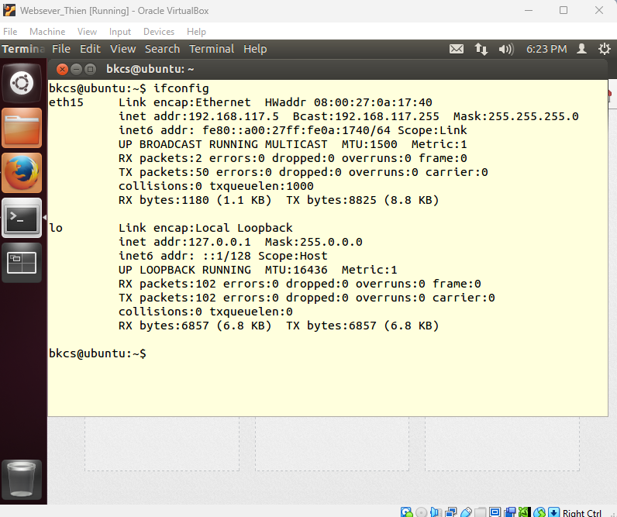

Sử dụng công cụ hỗ trợ kiểm thử Burpsuite

